Консультация для родителей

**«ЮНЫЕ ЗАЩИТНИКИ ПРИРОДЫ»**

Самая актуальная проблема нашего времени – проблема взаимодействия человека с природой.

Природа – не беспредельный склад, запасы ее истощимы, поэтому деятельность человека в природе должна быть разумной: охраняющей и созидающей. Это отношение к природе необходимо воспитывать у детей с ранних лет. Именно с этих лет человек начинает познавать красоту, разнообразие природы.

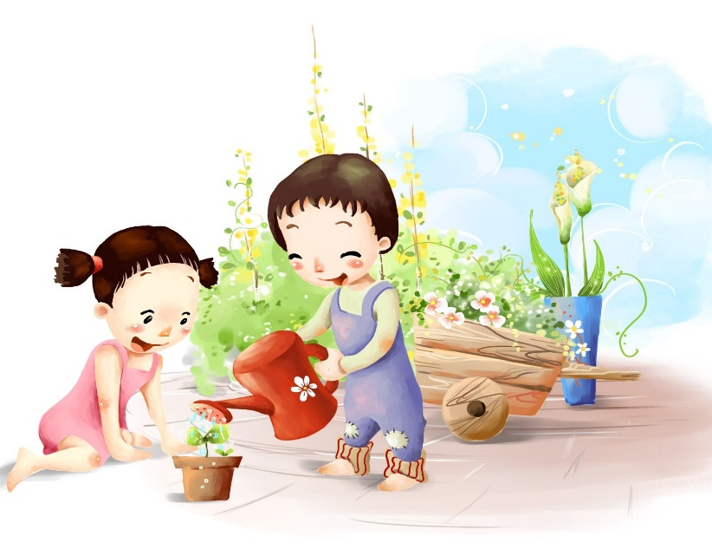 Мы привыкли к тому, что изо дня в день нас окружают растения, животные, светит солнце, порхают бабочки, поют птицы, цветут цветы. Нам кажется, что это было, есть и будет всегда. Но это всё не так. Если мы не научимся сами и не научим своих детей воспринимать себя как часть мира живой природы, то будущее поколение не сможет любоваться и гордиться красотой и богатством нашей Родины.

Основы характера, жизненная позиция ребёнка закладываются в семье. И чтобы объяснять детям, как беречь природу, чтобы привить им какие-то природоведческие навыки, очень важен личный пример родителей! Их бережное, любовное, заботливое отношение к природе. Наблюдая за мамой, которая бережно ухаживает за цветами и домашними питомцами, у ребёнка возникает желание самому подойти и погладить кошку или собаку, полить цветы или полюбоваться их красотой.

В воспитании у ребёнка бережного отношения к природе нет и не может быть мелочей. Сорванные просто так листья с деревьев, обломанные ветки, растоптанный в пылу преследования жучок, сбитый гриб – всё это при безразличном отношении со стороны взрослых может привести к крайне нежелательным последствиям. Любовь детей к природе начинается с осмысления её ценностей. Поэтому, прежде всего нужно показать познавательную и эстетическую ценность окружающей природной среды.

**Заинтересовывать         ребёнка         родители         могут         самыми разнообразными способами.**

* Беседуйте с детьми о лесах, парках, лугах, полях, водоемах. Объясните детям необходимость бережного отношения к природным зонам ради блага всего живого на Земле.
* Расскажите детям о том, что в лесу, парке можно увидеть редкие растения, которые занесены в Красную книгу. Это ландыш, мать-и-мачеха, зверобой, хохлатка. Ни в коем случае нельзя их срывать. Полюбуйтесь их красотой, вдохните аромат. Найдите с детьми лекарственные растения, назовите их, объясните пользу.
* Обращайте внимание на красоту природы в разное время года, суток и в любую погоду. Учите детей слышать пение птиц, вдыхать ароматы луга, наслаждаться прохладой родника.
* Зимой обратите внимание детей на красоту деревьев. Полюбуйтесь русской берёзой, которая покрылась инеем. Доступно объясните детям, что зимой деревья спят и только мы можем защитить их от холода.
* На свежевыпавшем снегу хорошо видны следы. Предложите ребёнку поиграть в игру «Следопыты». По следам на снегу вы можете определить, кто здесь прошел, кто куда ушёл, чьи они (человека, кошки, собаки, птицы).
* Обратите внимание на прилёт перелётных птиц. Объясните детям, что птицам приходится тяжело после долгой зимы и мы можем помочь им: построить скворечники и не забывать кормить их.
* Приучайте детей не ломать кустарники, не портить деревья.
* Собирая грибы и ягоды, расскажите детям о том, они нужны не только нам, но и обитателям леса, парка. Некоторыми грибами животные не только питаются, но и лечатся. Вот, например, мухомор. Очень красивый, но ядовитый для человека гриб. А придёт лось и он пригодится ему для лечения.

Важно создать эмоциональный контакт ребенка с природой: пусть самостоятельно побродит, отыщет что-то необычное, тихо посидит на пригорке, послушает пение птиц или журчание ручья, просто поглядит вокруг себя.

Каждая семья располагает всеми возможностями для того, чтобы пробудить, развить у ребёнка интерес к жизни природы, потребность постоянного общения с ней.

Очень большое значение имеет чтение вслух книг о лесе, жизни лесных обитателей. Вовлекая ребёнка в обсуждение прочитанного, взрослые разъясняют непонятные моменты, направляют его мысли и интересы на жизнь природы.

Экологическое воспитание будет действеннее только в том случае, если в семье существует постоянное, каждодневное общение взрослых с детьми. Не жалейте своего времени на чтение добрых стихов и рассказов о лесе, на прогулки. И тогда ваши дети и во взрослой жизни будут осознанно и заботливо относиться  к природе.

**Уважаемые родители! Какими будут наши дети, зависит от нас.**

Научите детей видеть красоту родной природы, воспитывайте бережное отношение к ней. Если ребёнок будет бережно относиться ко всему, что его окружает – ваше воспитание не пройдёт даром. Они будут внимательны не только к окружающему миру, но и к вам – взрослым.

**«Словесные экологические игры по дороге домой с детьми»**

Уважаемые родители предлагаю Вам словесные игры, в которые можно играть  по дороге в детский сад, ожидая транспорт, пока мама готовит ужин и т.д. Эти игры не требуют каких-либо условий, оснащения, подготовки.

**Игра «Я знаю пять..»**

Взрослый называет общее слово: насекомое, дикое животное, домашнее животное, домашняя птица, деревья, дикие птицы, перелетные птицы, фрукты, овощи, зимующие птицы. Взрослый предлагает ребенку назвать 5 слов подходящее к общему.

Например: Взрослый: насекомые.

Ребенок: Я знаю пять насекомых. 1-бабочка, 2-комар, 3-муравей, 4-пчела, 5-муха.

**Игра «Что делают животные?»**

Взрослый называет животное, а ребенок произносит глагол, который можно отнести к этому животному.

Собака **…….** стоит, сидит, лежит, идет, лает, играет, кусается, служит…

Кошка  …… мурлычет, крадется, царапается, лакает, умывается….

Ворона……. летает, ходит, каркает, клюет….

Змея ………. ползет, шипит, извивается, жалит….

**Игра «Назови лишнее слово»**

Взрослый называет слова и предлагает ребенку назвать «лишнее» слово, а

затем объяснить, почему это слово «лишнее».

волк, собака, рысь, лиса, заяц;

лошадь, корова, олень, баран, свинья;

роза, тюльпан, фасоль, василек, мак.

**Игра «Четвёртый лишний»**

Вы называете 4 объекта природы, ребёнку нужно найти лишний объект и обосновать свой выбор. 1. заяц, ёж, лиса, шмель;

2. дождь, снег, облако, роса;

3. роза, одуванчик, гвоздика, тюльпан;

4. корова, волк, овца, кролик;

5. трясогузка, паук, скворец, сорока;

6. бабочка, стрекоза, енот, пчела;

7. ель, берёза, яблоня, осина;

8. лиса, свинья, лось, кабан

9. кузнечик, божья коровка, воробей, майский жук и т.д.

**Игра «Приготовим сок/пирог/варенье»**

Из яблок сок… (яблочный);

из груш… (грушевый);

из слив… (сливовый);

из вишни… (вишневый);

из моркови, лимона, апельсина и т.п.

Справились? А теперь наоборот: апельсиновый сок из чего? И т.д.»

**Игра «Отгадай, кто это»**

Взрослый произносит слова, а ребёнок отгадывает, к какому животному они подходят:

- Прыгает, грызёт, прячется? (заяц)

- Бодается, мычит, пасётся?

- Крадётся, царапается, мяукает?

- Шипит, извивается, ползает? Если справились, попробуйте поиграть наоборот. Пусть ребёнок говорит, что умеет делать животное, а вы попробуйте отгадать, кто это.

**Игра «Волшебные очки»**

«Представь, что у нас есть волшебные очки. Когда их надеваешь, то все становится красным (зеленым, синим и т.п.). Посмотри вокруг в волшебные очки, какого цвета все стало, скажи: красные деревья, красные цветы, красное небо, красное солнце, и пр.»

**Игра «Кто так может? »**

- Летает (воробей, ворона, пчела, стрекоза)

- Ползет (паук, муравей, змея, )

- Шипит (гусь, змея)

- Прыгает (заяц, белка, кузнечик)

**Игра «Скажи ласково»**

Лиса-лисичка

Пчела-пчелка

Осина-осинка

Утка-уточка

Огурец-огурчик

**Игра «У кого что есть»**

Взрослый говорит словосочетание ». а ребенок договаривает слово, которое подходит логически.

Длинные уши- у зайца

Длинный хобот-

Красный гребешок-

Колючие иголки-

Розовый пятачок

**Памятка для детей и взрослых по безопасности в природных условиях.**

**Скорая помощь в лесу.**

1. Обязательно рассказывайте о том, что случилось: если ужалила пчела, упал и сильно ушиб руку, ногу.
2. При порезе пальца нужно поднять руку вверх и обратиться за помощью к взрослому.
3. Закружилась голова на солнце – сядь в тень и позови взрослых.
4. Если замёрз, согрейся в движении.
5. Промочил ноги – переоденься, не ходи в мокрых носках, обуви.
6. Мытьё рук, даже в лесу, снимает риск заражения разными заболеваниями.
7. Соблюдайте технику безопасности при передвижении.

**Опасность огня в лесу**

1. Лучше разводить костёр на старых костровищах.
2. Нельзя разводить костёр на сухой траве и под сухими деревьями.
3. Не стоит разводить очень большие костры или костры при сильном ветре, так как искры могут поджечь соседние деревья.
4. Ни в коем случае нельзя разжигать огонь в сухую, жаркую погоду. В такую погоду достаточно одной искорки, чтобы лес вспыхнул.
5. Уходя, надо убедиться, что костёр потушен. Нельзя оставлять тлеющие угольки – налетевший ветер может раздуть из них пламя.
6. Лучше всего залить костёр водой или засыпать землёй.
7. Нельзя находиться у костра в легковоспламеняющейся одежде.
8. Опасно находиться около огня с распущенными волосами.

**Безопасность около водоёма**

1. Нельзя приходить к воде без взрослых, а тем более купаться.
2. Нельзя играть возле обрывов и крутых склонов рек и озёр.
3. Нельзя пить воду из водоёмов.

**Опасные насекомые**

1. На прогулку в лес надевай длинные брюки, свитер с длинным рукавом.
2. Открытые участки необходимо обрабатывать мазью от комаров.
3. Ни в коем случае не трогайте осиное гнездо, иначе осы вылетят и будут жалить.
4. Старайся быть спокойным, если около тебя летает пчела, не маши руками, перейди в другое место.
5. Не спешите убивать пчелу, так как химическое соединение из тельца убитого насекомого приведёт других пчёл в агрессивное состояние.
6. Не мешайте муравьям, и они тебя не укусят.

**Какие дары леса знаешь, те в корзину собираешь**

1. Собирай только знакомые грибы и ягоды.
2. Ни в коем случае не пробуй неизвестные ягоды.
3. Обязательно покажи собранные грибы взрослому, который в них разбирается, чтобы он отделил съедобные грибы от ядовитых.
4. Нельзя собирать грибы и ягоды на обочинах дорог или возле промышленных предприятий.
5. Нельзя жевать первую попавшуюся травинку, она может быть ядовитой.
6. Наиболее сильными кровоостанавливающими, антисептическими свойствами, способствующими быстрому заживлению, обладают брусника, голубика, клюква, черника.